Управление образования администрации городского округа г. Ак-Довурак
Муниципальное бюджетное учреждение дополнительного образования
Центр развития творчества детей и юношества г. Ак-Довурак

РАССМОТРЕНО  на заседании педагогического совета  Протокол № 1  от «31» августа 2023 г. | УТВЕРЖДЕНО  И. о. директора МБУДО ЦРТДЮ г. Ак-Довурак  _____________ Ч.С. Санчат  приказ №___ от «31» августа 2023 г.

ДОПОЛНИТЕЛЬНАЯ ОБЩЕОБРАЗОВАТЕЛЬНАЯ ОБЩЕРАЗВИВАЮЩАЯ ПРОГРАММА
художественной направленности
«Декорирование стразами»
Уровень программы: ознакомительный
Тип программы: модифицированный
Возраст обучающихся: 8-10 лет
Срок реализации: 1 год

Составитель:
Донгак Хоюна Мижит-ооловна,
педагог дополнительного образования

Ак-Довурак
2023

Внутренняя экспертиза проведена. Программа рекомендована к рассмотрению на педагогическом совете Муниципального бюджетного учреждения дополнительного образования Центра развития творчества обучающихся и юношества г. Ак-Довурак.

Зам. директора по УВР ______________/_______________________
Подпись ФИО

«____»___________2023г.

СОДЕРЖАНИЕ
Раздел 1. Комплекс основных характеристик Программы
1.1 Пояснительная записка
1.2 Цель и задачи Программы
1.3 Содержание Программы
1.4 Планируемые результаты
Раздел 2. Комплекс организационно-педагогических условий
2.1 Календарный учебный график
2.2 Условия реализации Программы
2.3 Форма аттестации
2.4 Оценочные материалы
2.5 Методические материалы
2.6 Календарный план воспитательной работы
3. Список литературы
4. Приложение

Раздел 1. Комплекс основных характеристик программы

1.1 Пояснительная записка
Дополнительная общеобразовательная общеразвивающая программа «Декорирование стразами» (далее-Программа) разработана на основании следующих нормативных документов:
- Федеральный закон «Об образовании в Российской Федерации» № 273-ФЗ от 29.12.2012 (с изменениями, внесенными Федеральным законом от 31.07.2020 № 304-ФЗ «О внесении изменений в Федеральный закон «Об образовании в Российской Федерации» по вопросам воспитания обучающихся», ст.2 п.9; с изменениями, вст. в силу 25.07.2022);
- Приказ Министерства просвещения Российской Федерации от 03.09.2019 № 467 «Об утверждении Целевой модели развития региональных систем дополнительного образования детей»;
- Концепция развития дополнительного образования детей до 2030 года (утв. Распоряжением Правительства Российской Федерации от 31.03.2022 № 678-р);
- Приказ Министерства просвещений Российской Федерации от 27.07.2022 №629 «Об утверждении Порядка организации и осуществления образовательной деятельности по дополнительным общеобразовательным программам»; вст. В силу с 1 марта 2023 г. и действует по 28.02.2029 г.
- Постановление главного санитарного врача Российской Федерации от 28.09.2020 № 28 «Об утверждении санитарных правил СП 2.4.364820 «Санитарно-эпидемиологические требования к организациям воспитания и обучения, отдыха и оздоровления детей и молодежи»;
- Постановление главного санитарного врача Российской Федерации от 28.01.2021 №2 «Об утверждении санитарных правил и норм СанПиН 1.2.3685-21 «Гигиенические нормативы и требования к обеспечению безопасности и (или) безвредности для человека факторов среды обитания (разд. VI. Гигиенические нормативы по устройству, содержанию и режиму работы организаций воспитания, обучения, отдыха и оздоровления детей и молодежи»);
- Приказ Министерства образования и науки Российской Федерации от 23.08.2017 № 816 «Об утверждении Порядка применения организациями, осуществляющими образовательную деятельность, электронного обучения, дистанционных образовательных технологий при реализации образовательных программ»;
- Приказ Министерства труда и социальной защиты Российской Федерации от 05.05.2018 298 «Об утверждении профессионального стандарта педагога дополнительного образования детей и взрослых»;
- Приказ Министерства Просвещения Российской Федерации от 13.03.2019 №114 «Об утверждении показателей, характеризующих общие критерии оценки условий осуществления образовательной деятельности организациями, осуществляющими образовательную деятельность по основной общеобразовательной программе, образовательной программе профессионального обучения, дополнительной общеразвивающей программам»;
- Концепция развития дополнительного образования детей (распоряжение Правительства РФ от 04.09.2014г. №1726-р) (далее-Концепция).
- Письмо Министерства образования и науки РФ от 18.11.2015 № 09-3242 «Методические рекомендации по проектированию дополнительных общеразвивающих программ (включая разноуровневые программы);
- Устав и локальные акты Муниципального бюджетного учреждения дополнительного образования Центра развития творчества детей и юношества г. Ак-Довурак (далее – ЦРТДЮ).
Направленность Программы:
- художественная;
Актуальность Программы обусловлена ее практической значимостью. Обучающиеся могут проявить себя, раскрыть неповторимые индивидуальные способности, в процессе изготовления красивых вещей из страз. Они важны для воспитания у обучающихся нравственного начала, любви и уважения к творческому труду и региональному компоненту, то есть обучающиеся учатся своими руками создавать работы в технике инкрустация.
Отличительная особенность и новизна. Занятия данной Программы предполагают не только изучение теоретического материала, они также ориентированы на развитие практических умений и навыков самостоятельной исследовательской деятельности обучающихся с помощью новой технологии инкрустация. Материал подается в простой и наглядной форме, доступной для понимания обучающихся младшего возраста, в виде компьютерной презентации с большим количеством демонстрационного материала и специальных программ для мозаики. Закрепление изученного материала проходит в игровом и соревновательном виде, что повышает мотивацию обучающихся к занятиям и развивает пытливость ума и познавательную активность.
Педагогическая целесообразность. Обучение проводится в форме групповых занятий и индивидуальных, а так же самостоятельной работы обучающихся. Особое место на занятиях отводится общественно – полезному труду. Обучающиеся могут выполнять образцы изделий и узоров. Основное место на занятиях отводится выполнению практических работ. Основная задача работы – это закрепление данных знаний и умений навыков, полученных на занятиях.
Работа со стразами вырабатывает умение видеть прекрасное, стараться самому создать что - то яркое, необыкновенное. В ходе систематического труда, рука приобретает уверенность, точность, а пальцы становятся гибкими, развивается мелкая моторика. Такой труд способствует развитию сенсомоторики – согласованности в работе глаза и руки, совершенствованию координации движений, гибкости, точности в выполнении действий.
Техника инкрустация и алмазная вышивка отлично развивает усидчивость, внимательность, мелкую моторику рук в следствие идет активация правого участка мозга обучающегося, которое отвечает за интуицию, развитие воображения, образное мышление. Занятия алмазной вышивки развивает гармонию чувств, спокойствие и целеустремленность. А также помогает отвлечься от суеты. Систематически обращать внимание обучающиеся на соблюдение правил безопасности при работе со стразами и термоапликатором.
Адресат Программы
Программа рассчитана на 1 год обучения, обучающиеся в возрасте от 8 до 10 лет. В объединение принимаются обучающиеся младшего возраста, проживающие в городе Ак-Довурак. Принцип набора в объединение ознакомительной Программы свободный.
Группы комплектуются из обучающихся 8 лет. Количество обучающихся в учебной группе по 8 человек не менее 6 человек. Состав группы постоянный в течение года. Группа комплектуется на начало учебного года. При наличии свободных мест, зачисление обучающихся может происходить в течение учебного года.
Объем и срок освоения Программы: Программа рассчитана на:
1 год обучения – 1 раз по 3 часа
Продолжительность занятий в объединениях устанавливается локальным нормативным актом ЦРТДЮ, в соответствии с нормами СП 2.4.3648-20 «Санитарно-эпидемиологические требования к организациям воспитания и обучения, отдыха и оздоровления детей и молодежи»», продолжительность 1 академического часа занятий для обучающихся - 40 минут, перерыв между занятиями составляют 10 минут.
Форма обучения программы: очно-заочная и дистанционная форма обучения (Федеральный Закон «Об образовании в Российской Федерации» от 29.12.2012 № 273-ФЗ глава 2, ст.17, п. 2).
Уровень Программы:
1 год обучения –ознакомительный
Особенности организации образовательного процесса:
Формы реализации Программы: традиционная и дистанционная.
Форма обучения: групповая, индивидуальная, фронтальная.

Режим занятий:
Год обучения | Продолжительность занятий | Количество часов занятий в неделю | Количество часов в неделю | Количество часов в год
1 год | 3 часа | 1 раз | 3 часа | 108 часов

1.2 Цель и задачи Программы:
развитие творческих способностей, фантазии, внимания, мышления у обучающихся при изготовлении изделий из страз и формирование навыков владения различных видов работы стразами в соответствии с изделиями, эстетического вкуса, знакомство с разными способами работы со стразами.
Задачи Программы:
Образовательные:
- формировать у обучающихся навыков ручного труда;
- научить проектированию тувинских орнаментов:
- обучить технологии инкрустация и алмазной вышивки (стразы);
- изучить основы композиции и аранжировки;
- обучать умению создавать из страз изделия, композиции, опираясь на схемы, образцы, иллюстрации.
- закрепить и расширить знание и умение в области изобразительного искусства.
- учить импровизировать, выполнять вариации на заданную тему, создавать творческие работы.
Воспитательные:
- способствовать формированию уверенности в своих силах и способностях;
- содействовать формированию умения критически оценивать свои работы;
- воспитывать доброжелательное отношение к работам своих товарищей, умение сопереживать, сочувствовать;
- содействовать формированию умения и желания преодолевать трудности;
- способствовать воспитанию активного отношения к жизни;
- способствовать становлению коммуникативных навыков обучающихся.
Развивающие:
- развивать у обучающихся творческого мышления,
- учить обучающихся видеть красоту окружающего мира.

Планируемые результаты:
Обучающиеся должны знать:
- технику безопасности при работе с инструментами;
- исторические сведения алмазной вышивке (страз);
- виды мозаик и страз по способу фиксации и форм;
- способы выполнения мозаики;
- технику выполнения работы со стразами - инкрустация
Обучающиеся должны уметь:
- выполнять сортировку материала по цвету, форме, размеру;
- правильно расположить материал, используя шаблоны;
- работать индивидуально с инструкционными картами;
- эстетично оформить работу;
- ориентироваться на качество изделий;
- изготовить картину своими руками.
Обучающиеся, получат возможность:
- расширить свой кругозор в области декоративно-прикладного искусства, истории, народного творчества.
- самостоятельно разрабатывать эскиз поделки и проектировать тувинские орнаменты, составлять к нему методическую карту.
- изготовлять поделку по творческому замыслу
1.3 Содержание программы
Учебный тематический план Программы
(ознакомительный уровень)
№п./п | Наименование раздела и тема | Количество часов |  |  | Форма аттестации  (контроля)
№п./п | Наименование раздела и тема | Всего | Теория | Практика | Форма аттестации  (контроля)
. | Раздел 1. Введение | 3 | 2 | 1 | Вопросы по технике безопасности и по материалам  Входной контроль (собеседование)
1.1 | Вводное занятие. Техника безопасности. | 1 | 1 | -
1.2 | Материалы и приспособления для работы со стразами. | 1 | - | 1
1.3 | Разновидности стразов по способу фиксации и форм. | 1 | 1 | -
2 | Раздел 2. Алмазная вышивка | 105 | 5 | 100 | Фронтальный опрос
2.1 | Проектирование орнаментов для работы | 6 | 2 | 4 | Фронтальный опрос
2.2 | Изготовление игольницы с орнаментом «Аяк-Хээзи» | 12 | - | 12 | Анализ выполненных работ и исправление дефектов
2.3 | Изготовление прихватки с тувинским орнаментом | 12 | - | 12 | Анализ выполненных работ и исправление дефектов
2.4 | Проектирование рисунка и изготовление подставки с тувинским орнаментом | 12 | - | 12 | Анализ выполненных работ и исправление дефектов
2.5 | Выполнение панно по готовым схемам по полной выкладке | 12 | - | 12 | Промежуточный контроль (тестирование)
2.6 | Изготовления национальной ритуальной утвари «Кадак» | 12 | - | 12 | Анализ выполненных работ и исправление дефектов
2.7 | Разработка и выполнение панно по узорчатой выкладке | 12 | - | 12 | Анализ выполненных работ и исправление дефектов
2.8 | Выполнение панно по готовым схемам по полной выкладке | 12 | - | 12 | Анализ выполненных работ и исправление дефектов
2.9 | Самостоятельная работа. Выполнение картины алмазной мозаики по своему эскизу | 6 | - | 6 | Анализ выполненных работ и исправление дефектов
2.10 | Самостоятельная работа. Выполнение картины алмазной мозаики по своему эскизу | 6 | - | 6 | Анализ выполненных работ и исправление дефектов
2.11 | Самостоятельная работа Защита работы. | 3 | 3 | - | Итоговый контроль (мануальное тестирование)
ИТОГО: |  | 108 | 7 | 101

Содержание
учебного тематического плана
Раздел 1. Введение
Тема 1.1 Вводное занятие. Техника безопасности 1 ч
Теория 1ч. Инструктаж по технике безопасности. Оборудование и художественные материалы. Специфика работы с различными тканями и стразами. Правила по технике безопасности при работе с ножницами, иголками, утюгом и другими острыми инструментами.
Тема 1.2 Материалы и приспособления для работы со стразами 1 ч
Практика 1ч. Ознакомление разных материалов и приспособлений для работы со стразами. Изучение инструментов, материалов и страз.
Тема 1.3 Разновидности стразов по способу фиксации форм 1 ч
Теория 1 ч. Тренинг с разными стразами для дальнейшей работы.
Раздел 2. Алмазная вышивка
Тема 2.1 Проектирование орнаментов для работы 6 ч.
Теория 2 ч. Изучение национальных орнаментов
Практика 4ч. Зарисовка национальных орнаментов. Оформление работы.
Тема 2.2 Изготовление игольницы с орнаментом «Аяк-Хээзи» 12ч.
Практика 12ч. Изготовление игольницы с проектированным орнаментом «Аяк-Хээзи» с помощью алмазной вышивки.
Тема 2.3 Изготовление прихваток с тувинским орнаментом 12 ч.
Практика 12ч. Проектирование рисунка для изготовления прихваток с круглыми стразами. Копирование рисунка на ткань с помощью сколки или копировальной бумаги.
Тема 2.4 Проектирование рисунка и изготовление подставки с тувинским орнаментом 12 ч.
Практика 12ч. Проектирование рисунка для изготовления подставки с круглыми стразами. Копирование рисунка на ткань с помощью сколки или копировальной бумаги.
Тема 2.5 Выполнение панно по готовым схемам по полной выкладке 12ч
Практика 12ч. Знакомства с готовой схемой. Выполнение панно стехникой по полной выкладки. Проведение промежуточной аттестации.
Тема 2.6 Изготовление национальной ритуальной утвари «Кадак» 12ч.
Практика 12ч. Проектирование национальных орнаментов для изготовления ритуальной утвари «Кадак» стразами разных форм. Копирование рисунка на ткань с помощью сколки или копировальной бумаги.
Тема 2.7 Разработка и выполнение панно по узорчатой выкладке 12ч
Практика 12ч. Проектирование рисунка для изготовления панно стразами. Копирование рисунка на ткань с помощью сколки или копировальной бумаги.
Тема 2.8 Выполнение панно по готовым схемам по полной выкладке 12ч
Практика 12ч. Знакомства с готовой схемой. Выполнение панно стехникой по полной выкладки.
Тема 2.9 Самостоятельная работа. Выполнение картины алмазной мозаики по своему эскизу 6ч.
Практика 6ч. Выполнение картины алмазной мозаики по своему эскизу.
Тема 2.10 Самостоятельная работа. Выполнение картины алмазной мозаики по своему эскизу 6 ч
Практическая работа 6ч. Выполнение картины алмазной мозаики по своему эскизу.
Тема 2.11 Итоговое занятие. Защита самостоятельной работы. 3 ч.
Теория 3ч. Защита самостоятельной работы. Проведение итоговой аттестации.

Раздел 2. Комплекс организационно-педагогических условий

2.1 Календарный учебный график
Год обучения (уровень) | Дата начала занятий | Дата окончания занятий | Количество учебных недель | Количество учебных часов | Режим занятий
1 год обучения | 15 сентября 2023 г. | 31 мая  2024 г. | 36 | 108, чаа в неделю | 1 раза в нед. по 3 часа

2.2 Условия реализации Программы
Обеспечение учебным помещением
Учебное помещение, соответствует требованиям санитарных норм и правил, утвержденных Постановление главного санитарного врача Российской Федерации от 28.01.2021 №2 «Об утверждении санитарных правил и норм СанПиН 1.2.3685-21 «Гигиенические нормативы и требования к обеспечению безопасности и (или) безвредности для человека факторов среды обитания (разд. VI. Гигиенические нормативы по устройству, содержанию и режиму работы организаций воспитания, обучения, отдыха и оздоровления детей и молодежи»).
Материально-техническое обеспечение Программы
Материально-технической базой | Дидактико-методической базой
- клей  - пинцет с заостренными кончиками  - восковой карандаш, чтобы подцеплять и переносить стразы  - специальный паяльник  - утюг  - термопленка для перемещения рисунка  - лоток для стразов  - аппликатор для страз  - стол  - стулья  - доска | Дидактические материалы.  Инструкционные материалы:  - Инструкции по технике безопасности.  - Инструкции по технике пожарной безопасности.  - Инструктаж о правилах поведения во время занятий.  Инструкционно-технологические карты

Кадровое обеспечение
Педагог дополнительного образования, реализующий данную программу, должен иметь высшее образование или среднее профессиональное образование по направлению «Педагог дополнительного образования», без предъявления требований к стажу работы.

2.3 Форма аттестации
По результатам деятельности в течение года трижды проводится диагностика освоения Программы (входной контроль, промежуточный, итоговый), что позволяет анализировать эффективность методов и приемов, применяемых в работе с обучающимися, проводить их корректировку.
Входной контроль (сентябрь) проводится в начале учебного года с целью выявления начальных знаний обучающихся.
Форма проведения контроля:
- собеседование;
Промежуточный контроль проводится в середине учебного года (декабрь) – это оценка качества усвоения обучающимися содержания программы в период обучения после входного контроля до промежуточного.
Формы проведения:
- Анализ участие в конкурсах и выставках.
- Тестирование.
- Защита самостоятельной работы.
Итоговый контроль проводится в конце учебного года (май) и позволяет оценить уровень освоения обучающимися Программы. Форма контроля аттестации:
- Мануальное тестирование

2.4 Оценочные материалы
Комплект контрольно-измерительных материалов, позволяющих определить достижение обучающимися планируемых результатов (ФЗ ст. 2, п. 9; ст. 47, п.5) (Приложение 1)

2.5 Методические материалы
Методы обучения:
- словесный,
- наглядный,
- практическая работа,
- объяснительно-иллюстративный
- информационный,
- исследовательский,
- поисковый,
- проблемный и т.д.
Форма организации: лекция, беседа, экскурсия, игра, диспут, семинары, защита творческого проекта, викторины, конкурсы, опросы традиционные занятии и т.д.
Для занятий используется методическая литература по декоративно-прикладному искусству, истории искусства, методические разработки занятий, в том числе открытых, мастер-классы по различным техникам алмазной мозаики и инкрустации, презентации, обучающиеся на занятиях пользуются разными схемами (КОС, СЛС), схема цветового круга, схемы композиций готовых изделий, эталоны образцов и изделий, технологическими картами.

2.6 Календарный план воспитательной работы
объединения «Декорирование стразами» 2023-2024 учебном году
педагог дополнительного образования Донгак Хоюна Мижит-ооловна

месяцы | Наименование мероприятий | Дата проведения | Место проведения | Ответственный
сентябрь | Лекция «Я в ответе за собственное здоровье» | 20.09.2023 | МБУ ДО ЦРТДЮ  Кабинет №5 | ПДО Донгак Х.М.
октябрь | Беседы «Опасное движение. Рисунки на асфальте «Светофор». | 20.10.2023 | МБУ ДО ЦРТДЮ  Кабинет №5 | ПДО Донгак Х.М
ноябрь | Всемирный день ребенка. Права и обязанности ребенка  Патронаж обучающихся на дом. | 20.11.2023  течение года | МБУ ДО ЦРТДЮ  Кабинет №5 | ПДО Донгак Х.М
декабрь | Оформление кабинета. Подготовка к новому году. Конкурс «Лучшая новогодняя игрушка». Составление каникулярного плана. | В период декабря | МБУ ДО ЦРТДЮ  Кабинет №5 | ПДО Донгак Х.М
январь | Час обсуждения: «Умей сказать: «Нет!»  Беседа-практикум с элементами тренинга | 20.01.2024 | МБУ ДО ЦРТДЮ  Кабинет №5 | ПДО Донгак Х.М
февраль | Мероприятия посвященная ко Дню Святого Валентина | 21.02.2024 | МБУ ДО ЦРТДЮ  Кабинет №5 | ПДО Донгак Х.М
март | Участие во внутриобразовательном учреждении «Мисс - 2023» | 06.03.2024 | МБУ ДО ЦРТДЮ  Кабинет №5 | ПДО Донгак Х.М
апрель | Викторина развлекательная «Удивительный мир космоса» | 01.04.2024 | МБУ ДО ЦРТДЮ  Кабинет №5 | ПДО Донгак Х.М
май | Беседа: «Георгиевская ленточка»  Акция «УРА КАНИКУЛЫ» | 05.05.2024 | МБУ ДО ЦРТДЮ  Кабинет №5 | ПДО Донгак Х.М

3. Список литературы
- Белякова Т. Все виды вышивки. Иллюстрированная энциклопедия. / Т. Белякова. – М.: АСТ, «Астрель», 2017. – 176с.
- Бойко Е.А. Полный курс алмазной вышивки / Е.Б. Бойко. – М.: АСТ: «Аристель»: Полиграфиздат, 2017. – 160с.
- Журналы «Школа и производство» Программы «Культура быта» Министерство просвещения - 2015год
- Климова О.М. Скатерти, салфетки. Вышивка. / О.М. Климова. – М.: «Ниола-Пресс», 2017. – 31с.
- Королева В.Д. Живописная вышивка гладью. Пейзажи. – СПб.: «Паритет», 2017. – 160с.
- Костюм Тамбовщины. Тамбов 2011
- Пирс Х. Объемная вышивка. / Х. Пирс. – М.: «Ниола-Пресс», 2017. – 112с.
- Рукоделие. Популярная энциклопедия. Под редакцией Андреевой М. 1992год.
- Сапцина У. Вышиваем картины. / У. Сапцина. – М.: «Мир книги», 2017. – 71с.
- Список литературы:Журналы «Вышитые картины из мозаики»
- Сычева Л. В. Алмазная вышивка. Горно-Алтайск.2013год
- Виннер А. В. Материалы и техника мозаичной живописи. Москва, 2003 г.
- История искусства зарубежных стран: средние века. Под ред. Доброклонского М. В. Москва, 1999 г.
Интернет-ресурсы:
http://www.bestreferat.ru/referat-137154.html
http://1september.ru/
http://www.passion.ru/needlework/glad.htm

4. Приложение
Мануальный тест (итоговый контроль)
Тема занятия: Изготовление рисунка или буквы по методу инкрустации
1.Цель разработки теста: Промежуточный контроль

Тест контролирует:
Предметные умения:
● Выбор материала, страз, инструментов, знание свойства материалов;
● Организацию рабочего места;
● Выполнение технологических операций инкрустации;
● Выполнить влажно-тепловую обработку;
● Окончательную обработку изделия.
Обще-интеллектуальные умения:
● Развивать навыки и умения;
● Воспитать самостоятельность;
● Бережное отношение к рабочему времени;
● Чувство ответственности за выполняемую работу;
● Контролировать и оценивать качество выполненных работ.

2. Инструкции к тесту:
● В тесте всего ______ заданий;
● Гетерогенный мануальный тест;
● Рабочий рисунок, рисунок готового изделия, эталон готового изделия;
● Инструкционно-технологическая карта, КОС, СЛС, Спецификация учебных элементов;
● Ведомость учета результатов.

3. Мануальный тест выполняется за 45 минут.

4. Эксперт: _________________/______________/.

5. Замечания эксперта по тесту: ____________________________________________________________________________________________________________________________________

6. Составитель мануального теста: педагог дополнительного образования Донгак Х.М.

Поурочный план.

Педагог: Донгак Хоюна Мижит-ооловна - МБУДО ЦРТДЮ г. Ак-Довурак
Дата проведение: «__» _______2022 г. 1-й год обучения
Объединение: «Декорирование стразами»
Тема занятия: Изготовление рисунка или буквы по методу инкрустации
Тип занятия: Формирование новых ЗУН
Вид урока: комбинированный
Цель: Познакомить детей к ручному труду.
Форма занятия: традиционная.
Методы занятия: индивидуально - фронтальный, словесный, наглядный.
Технология: здоровьесберегающая (смена видов деятельности, физминутки, создание психологически комфортной для работы детей обстановки)
Количество обучающихся: 6
Группа:1 и 2 группа
Ход урока
t=45мин
М=6
№  п.п. | Этапы занятия | Hg позн. деят. | t  мин. | Действие педагога | Действие обучающегося
1 | Организационный момент | α0 | 1 | Контроль явки обучающихся | Взаимно контролируют друг друга
2 | Вводный инструктаж:
2.1 | Инструктаж по ТБ | α2 | 1 | Педагог задает вопросы | Отвечают
2.2 | Сообщение темы, цели урока | α0 | 1 | Сообщает тему, цель урока | Слушают и записывают
2.3 | Объяснение темы с помощью КОС (СЛС) | α1 | 5 | Объясняет тему | Слушают
2.4 | Озвучивание КОС (СЛС) (Щадящий опрос) | α2 | 2 | Озвучивает и задает вопросы | Отвечают
2.5 | Демонстрация приемов, операций (объяснение работы с помощью инструкционно-технологической карты) | α1 | 2 | Объсняет как работать с ИК | Слушают и отвечают на вопросы
3 | Текущий инструктаж:
3.1 | Организация рабочего места | α2 | 3 | Педагог проверяет  физминутка | Готовят свои рабочие столы  - упражнения для кисти и головы, шейного позвоночника
3.2 | Самостоятельная работа с помощью инструкционно-технологической карты | α2 | 25 | Делает обход | Работают самостоятельно с помощью ИТК
4 | Заключительный инструктаж:
4.1 | Щадящие опросы | α2 | 2 | Задает вопросы | Отвечают
4.2 | Анализ выполненных работ | α2 | 1 | Проверяет сделанные работы и выставляет оценки | Помогают
4.3 | Подведение итога урока | α1 | 1 | Подводит итог | Обучающиеся слушают
5 | Выдача домашнего задания | α0 | 1 | Выдает домашнее задание | Обучающиеся пишут

Кэфф=
Лист наблюдения

Педагог: Донгак Х.М.
Предмет: Декорирование стразами
М=6
Т=45
№  п.п. | Структурные элементы урока | hg  позн.  деят. | t  мин. | Распределение обучающихся в моносистемах
 |  |  |  | 0 | 1 | 2 | 3 | 4 | 5 | 6 | 7 | 8 | mi | mj
1 | Организационный момент | α0 | 1
2 | Вводный инструктаж:
2.1 | Инструктаж по ТБ | α2 | 1
2.2 | Сообщение темы, цели урока | α0 | 1
2.3 | Объяснение темы с помощью КОС (СЛС) | α1 | 5
2.4 | Озвучивание КОС (СЛС) (Щадящий опрос) | α2 | 2
2.5 | Демонстрация приемов, операций (объяснение работы с помощью инструкционно-технологической карты) | α1 | 2
3 | Текущий инструктаж:
3.1 | Организация рабочего места | α2 | 3
3.2 | Самостоятельная работа с помощью инструкционно-технологической карты | α2 | 25
4 | Заключительный инструктаж:
4.1 | Щадящие опросы | α2 | 2
4.2 | Анализ выполненных работ | α2 | 1
4.3 | Подведение итога урока | α1 | 1
4.4 | Выдача домашнего задания | α0 | 1

Инструкционно-технологическая карта
На тему: Изготовление рисунка или буквы по методу инкрустации

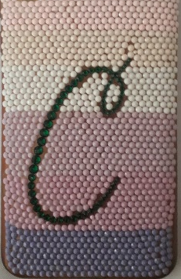 |  |  | Материал: ткань габардин, стразы с горячей фиксацией  Инструменты: термоаппликатор, ножницы, клей, пинцет с заостренными кончиками, восковой карандаш, чтобы подцеплять и переносить стразы, термопленка для перемещения рисунка, лоток для стразов, лист бумаги  Деталь кроя: квадратный
№  операции | Наименование операции | Эскиз | Инструктивные указания | Оборудование, инструменты, приспособления  и материал
1 | 2 | 3 | 4 | 5
1 | Отрезать из ткани квадрат по высоте и ширине 15 см |  | При выкраивании соблюдать направление нитей основы и утка в ткани | Ножницы, сантиметровая лента, мел
2 | Подготовить проект рисунка | 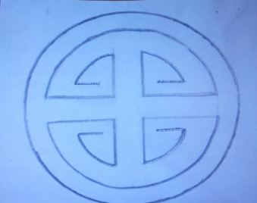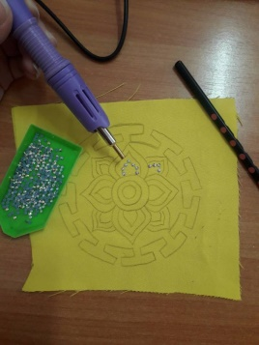 | 1.Берете лист бумаги, нарисуем какую-нибудь букву, прикрепите нарисованную бумагу к термопленке с помощью булавки (например, орнамент или буква)  2. Либо с помощью термоаппликатора приклеиваете стразы горячей фиксации | Термопленка, пинцет, утюг, материал, лист бумаги, термоаппликатор, простой карандаш
3 | Выставление страз | 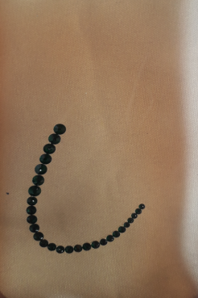 | На клеевой стороне термопленки вставляете стразы большого размера последовательно приклеиваем стразы маленького размера, чтобы рисунок или буква придавал форму по рисунку. Стразы должны быть перевернутыми | Термопленка, лист бумаги, пинцет, булавки, стразы разных размеров с горячей фиксацией
4 | Копирование прикрепленных страз на материал |  | С термопленки удаляем лист бумаги. Термопленку со стразами прикрепляете к материалу с помощью булавок. Сделаем ВТО, чтобы стразы приклеились к материалу | Стразы, утюг, материал, ножницы
5 | Удаление термопленки |  | Аккуратно удалите термопленку от страз, чтобы стразы остались к материалу | Стразы, булавки,
6 | Инкрустация материала со стразами | 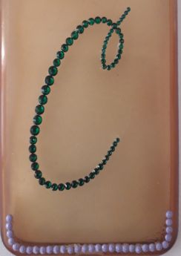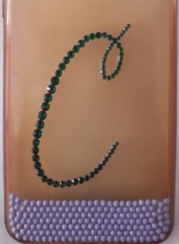 | Начинаем инкрустировать покрытие материала с помощью страз одного размера (выбор оттенка зависит от фантазии обучающегося), определяем границу, затем заполняем стразами такого же оттенка
7 | Инкрустация материала со стразами | 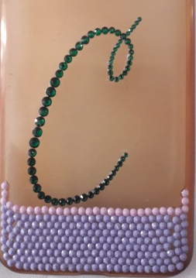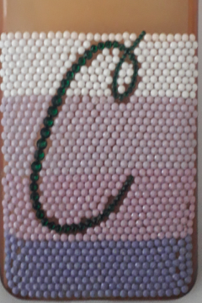 | Дальше определяем границу второго и последующих оттенков и заполняем до верха, так чтобы не было видно поверхность материала
8 | Произвести влажно-тепловую обработку | 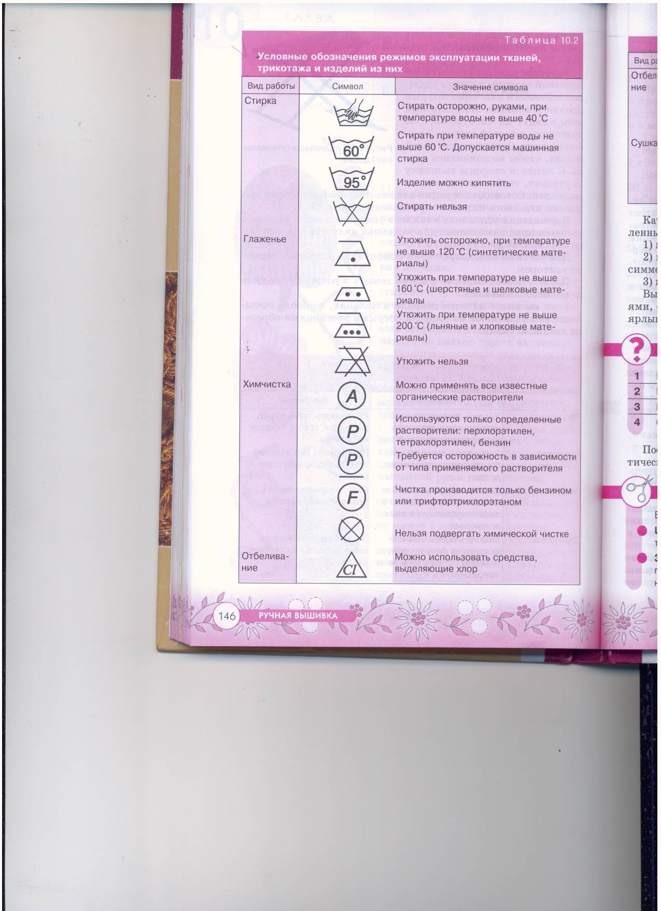 | Стирка: стирать осторожно, руками, теплой водой с мылом  Глаженье: утюжить осторожно на гладильной доске с помощью утюга, при температуре не выше 120˚С. Вышитую ткань нужно гладить с изнаночной стороны. | Детское мыло, теплая вода, тазик, утюг, гладильная доска

Ведомость
учета результатов компонентного анализа элементов
Наименование выполняемой работы: Изготовление рисунка или буквы по методу инкрустации
Ф.И.О. обучающегося: ____________________________________________________

№  п.п. | Элементы выполняемой работы | Оценка компонентов трудовой деятельности
№  п.п. | Элементы выполняемой работы | t | П | Б | ОТ | В | К | С | Сумма баллов
1. | ТБ
2. | Организация рабочего места
2.1. | Одевание спецодежды
2.2. | Приготовление инструментов и приспособлений
2.3 | Проверка наличия материалов
3. | Самостоятельная работа
3.1 | Технологические операции:
3.1.1 | Отрезать из ткани квадрат по высоте и ширине 15 см
3.1.2 | Подготовить проект рисунка
3.1.3 | Готовый рисунок
3.1.4 | Выставление страз на рисунке
3.1.5 | Копирование прикрепленных страз на материал
3.1.6 | Произвести влажно-тепловую обработку
3.1.7 | Удаление термопленки
3.1.8 | Инкрустация материала со стразами
3.1.9 | Окончательная влажно-тепловая обработка
3.1.10 | Обрезать края изделия по лекалу
3.1.11 | Обработать края изделия
3.2 | Визуальный контроль качества изделия

Критерии оценок:

К=a/R, где a – число правильно выполненных операций.
R – число существенных операций.

В данном тестовом задании: R= 108

П – правильность
Б – техника безопасности
ОТ – обще трудовые приемы
В – время
К – качество
Т – фактическое время на выполнение той лил иной операции учащегося
С – самостоятельность

К=98-108/108=0,80-1= «5» высший
К=87-97/108=0,60-0,79= «4» средний
К=76-86/108=0,30-0,59= «3» низкий

Результаты мануального теста
По теме: Изготовление рисунка или буквы по методу инкрустации
Объединение: Декорирование стразами, 2023- 2024 учебный год,
Педагог: Донгак Х.М.

№  п.п. | Ф.И.О. учащегося | R, где число сущ. опер. | а, где факт. вып. опер. | Значение | Итоговая оценка
1
2
3
4
5
6
7
8
9
10
11
12
13
14
15
16

Задание выполнили всего: _________________
Не выполнили: ___________________________
Причины:
По болезни: ______________________
По неуважительной причине: _______
По уважительной причине: _________
На «5» высший:_________
На «4» средний: ________
На «3» низкий: ________
Кα группы: _____________
Ассистент: ___________________/_________________/
Педагог: ____________________/Донгак Х.М./
МУНИЦИПАЛЬНОЕ БЮДЖЕТНОЕ УЧРЕЖДЕНИЕ ДОПОЛНИТЕЛЬНОГО ОБРАЗОВАНИЯ ЦЕНТР РАЗВИТИЯ ТВОРЧЕСТВА ДЕТЕЙ И ЮНОШЕСТВА ГОРОДА АК-ДОВУРАК
668050, Республика Тыва, г. Ак-Довурак, ул. Чкалова, д.27, тел. 2-10-32 e-mail: sentr.akdovurak@mail.ru

ПАСПОРТ
дополнительной общеобразовательной общеразвивающей программы
объединения «Декорирование стразами»,
художественная направленность
Наименование муниципалитета | Управления образования администрации городского округа г. Ак-Довурак
Наименование организации | Муниципальное бюджетное учреждение дополнительного образования Центр развития творчества детей и юношества г. Ак-Довурак
ID номер программы в АИС «Навигатор»
Полное наименование программы | Декорирование стразами
Механизм финансирования (ПФДО, муниципальное задание, внебюджет) | Муниципальное задание
ФИО автора (составителя) программы | Донгак Хоюна Мижит-ооловна
Краткое описание программы | Обучающиеся могут проявить себя, раскрыть неповторимые индивидуальные способности, в процессе изготовления красивых вещей, очень важны для воспитания у обучающихся нравственного начала, любви и уважения к творческому труду. То есть обучающиеся учатся своими руками создавать работы в технике декоративно-прикладного творчества.
Форма обучения | Очно-заочная
Уровень содержания | ознакомительный
Продолжительность освоения (объем) | на 1 год (108 часов)
Возрастная категория | 8-10 лет
Цель программы | - развитие творческих способностей, фантазии, внимания, мышления у обучающихся при изготовлении изделий из страз.  - формирование навыков владения различных видов работы стразами в соответствии с изделиями, эстетического вкуса, знакомство с разными способами работы со стразами, художника-оформителя, дизайнера, развитие личности воспитанника на примере огромной духовной ценности изделий народных мастеров, самостоятельности, творческой инициативы индивидуальных дарований на основе его художественно-эстетической деятельности, воспитание бережного отношения к традициям народной культуры тувинского народа.
Задачи программы | Образовательные:  - формировать у обучающихся навыков ручного труда;  - научить проектированию тувинских орнаментов:  - обучить технологии инкрустация и алмазной вышивки (стразы);  - изучить основы композиции и аранжировки;  - обучать умению создавать из страз изделия, композиции, опираясь на схемы, образцы, иллюстрации.  - закрепить и расширить знание и умение в области изобразительного искусства.  - учить импровизировать, выполнять вариации на заданную тему, создавать творческие работы.  Воспитательные:  - способствовать формированию уверенности в своих силах и способностях;  - содействовать формированию умения критически оценивать свои работы;  - воспитывать доброжелательное отношение к работам своих товарищей, умение сопереживать, сочувствовать;  - содействовать формированию умения и желания преодолевать трудности;  - способствовать воспитанию активного отношения к жизни;  - способствовать становлению коммуникативных навыков обучающихся.  Развивающие:  - развивать у обучающихся творческого мышления,  - учить обучающихся видеть красоту окружающего мира.
Планируемые результаты | Обучающиеся должны знать:  - технику безопасности при работе с инструментами;  - исторические сведения алмазной вышивке (страз);  - виды мозаик и страз по способу фиксации и форм;  - способы выполнения мозаики;  - технику выполнения работы со стразами - инкрустация  Обучающиеся должны уметь:  - выполнять сортировку материала по цвету, форме, размеру;  - правильно расположить материал, используя шаблоны;  - работать индивидуально с инструкционными картами;  - эстетично оформить работу;  - ориентироваться на качество изделий;  - изготовить картину своими руками.  Обучающиеся, получат возможность:  - расширить свой кругозор в области изобразительного искусства, истории, народного творчества.- самостоятельно разрабатывать эскиз поделки и проектировать тувинские орнаменты, составлять к нему методическую карту.  - изготовлять поделку по творческому замыслу
Особые условия  (доступность для детей с ОВЗ) | Не имеется
Возможность реализации в сетевой форме | Не имеется
Возможность реализации в электронном формате с применением дистанционных технологий | Имеется (вайбер, сферум, ZOOM)
Материально-техническая база | - клей  - обезжириватель  - пинцет с заостренными кончиками  - восковой карандаш, чтобы подцеплять и переносить стразы  - специальный паяльник  - утюг  - термопленка для перемещения рисунка  - лоток для стразов  - иглы средней длины с большими ушками  - ножницы маленького размера с загнутыми концами  - сантиметровая лента  - копировальная бумага  - Тонкогубцы (утконосы, узкогубцы) и плоскогубцы.  - круглогубцы  - портновские кусачки  - Сборочные столики  - Инструмент для разжимания двойных колечек.  - Кноттер.  - Клеевой пистолет  Оборудование:  - столы;  - стулья;  - шкаф для хранения материалов;  - стеллажи для готовых работ;  - классная доска;  - письменный стол;

И.о. директора ____________ Ч.С. Санчат

